８－９ 地下水質継続監視調査測定地区図
（令和元年度）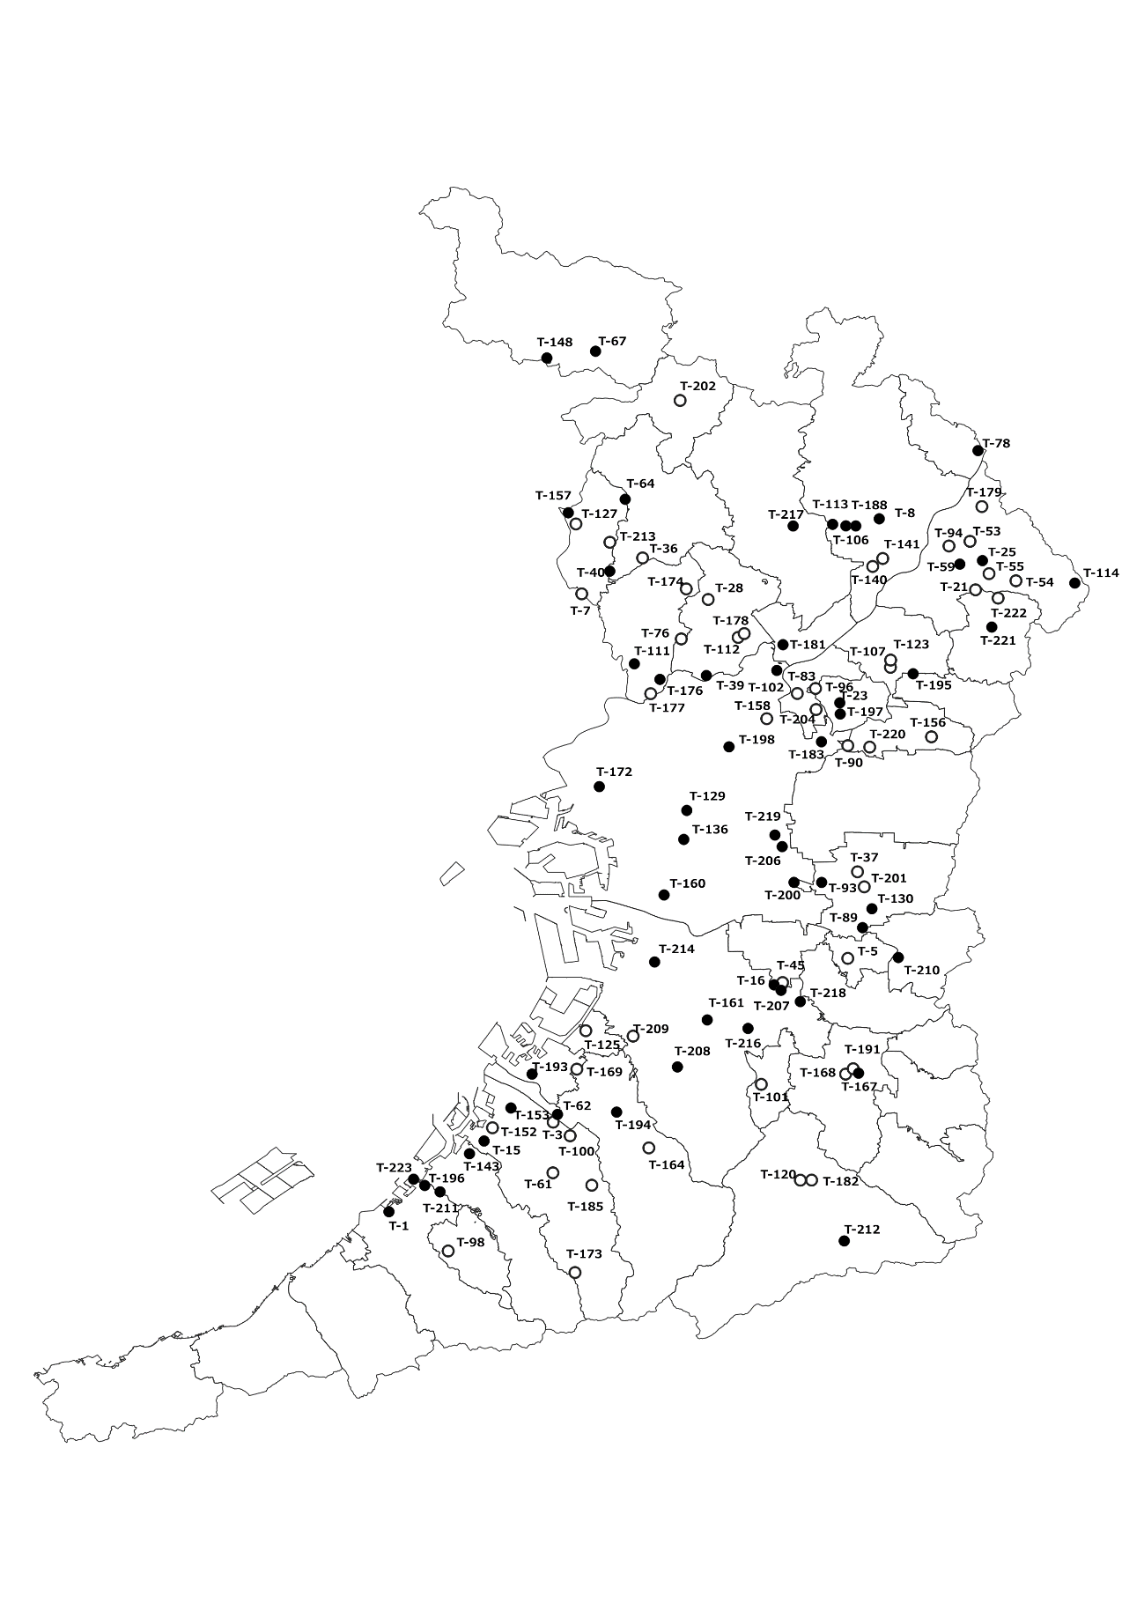
○環境保全目標達成
●環境保全目標未達成

